LG lanserer UP970, selskapets første Blu-ray-spiller for UHD og HDR

Med nettverksoppkoblede LG UP970 kan du spille av Blu-ray-filmer i UHD/4K-oppløsning og HDR, samt strømme 4K-video fra både Netflix og YouTube.

OSLO, 5. januar, 2017 ― I takt med at flere TV-apparater har støtte for 4K-oppløsning og HDR, øker også etterspørselen etter innhold som kan vise frem slik fullverdig kvalitet. Nå lanseres LG UP970, selskapets første Blu-ray-spiller som håndterer både UHD/4K og HDR. Spilleren har et sort og stilrent design som passer perfekt i de fleste omgivelser.
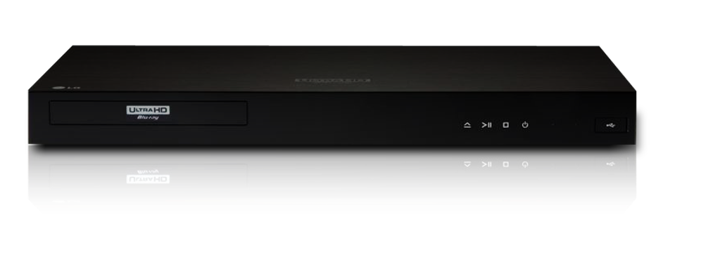
Spiller av alle HDR-formater
HDR, som fikk sitt store gjennombrudd i innenfor TV i 2016, er en teknologi som øker detaljnivået i bildets lyse og mørke områder. LG UH970 har støtte for både HDR10 og Dolby Vision. Dolby Vision er spesielt viktig siden det er dette formatet som de fleste filmselskaper har valgt som standard for sine filmer. Uansett hvilket HDR-format som kreves, er dette støttet av UP970. I tillegg til Blu-ray-innhold, kan UP970 også spille av 4K-innhold fra både Netflix og YouTube.

UP970 har også alt du trenger av tilkoblingsmuligheter. Nettverkstilkobling får du både via WiFi og Ethernet, og spilleren har også to HDMI-innganger, en HDMI 2.0 for lyd og bilde, samt en HDMI 1.4-inngang for lyd.

Pris og tilgjengelighet
Mer informasjon om lanseringsdato og pris vil bli annonsert nærmere lanseringen i det norske markedet. For høyoppløselige bilder, gå til LGs bildearkiv og skriv modellnavnet eller ” UP2017” i søkeruten til venstre.

LG Electronics på CES 2017
For mer informasjon om nyheter fra LG under CES, se den globale pressesiden på www.lg-mediabank.com.
# # #

Om LG Electronics

LG Electronics, Inc. (KSE: 066570.KS) er en av verdens største leverandører og en innovatør innenfor hjemmeelektronikk, hvitevarer og mobil kommunikasjon med over 77 000 ansatte fordelt på 125 kontorer verden rundt. LG oppnådde en global omsetning på USD 48,8 milliarder for 2015. LG består av fire forretningsområder - Home Entertainment, Mobile Communications, Home Appliance & Air Solution og Vehicle Components – og er en av verdens største produsenter av flat-tv, audio- og videoprodukter, mobiltelefoner, klimaanlegg, vaskemaskiner og kjøleskap. Siden oktober 1999 har LG Electronics også vært representert i Norden. Den nordiske omsetningen hadde en oppgang i 2015 til nær 2,2 milliarder NOK. For mer informasjon besøk www.lgone.com.

For mer informasjon, kontakt:
LG-One Hill+Knowlton (LGs PR-byrå)  Tel: +47 93 22 39 64  E-post: lg-onenorway@lg-one.com | David Montanya Nordisk produktspecialist HE  LG Electronics Nordic AB  Box 83, 164 94 Kista  Mobil: +46 73 978 62 99  E-post: david.montanya@lge.com

